# **BAB III**

# **METODE PENELITIAN**

## **3.1 Data Penelitian**

Penelitian ini dilakukan pada Fakultas Teknik Universitas Muhammadiyah Jakarta (FT UMJ) yang beralamat di Jalan Cempaka Putih Tengah 27 Jakarta Pusat. FT UMJ memiliki Tenaga Kependidikan dan Dosen yang dibatasi dalam penelitian ini meliputi; tenaga administrasi program studi, tenaga perpustakaan, tenaga laboratorium dan Dosen FTUMJ. Penelitian ini menggunakan 3 objek penelitian untuk tenaga pendidik dan 1 objek untuk dosen, kemudian akan diranking berdasarkan urutan pada masing tendik dan dosen setiap jurusan.

Metode yang digunakan adalah *Simple Additive Weighting* dan *Weighted Product*. Kedua metode tersebut akan dibandingkan proses perhitungannya dengan hasil keluaran berupa parameter waktu proses. Proses yang dilakukan dengan kriteria dan atribut yang sama dalam kedua metode tersebut.

### **3.1.1 Variabel Penelitian**

Variabel penelitian ini adalah atribut atau kriteria dan alternatif. Alternatifnya yaity Tenaga Pendidik dan Dosen, Tendik dan Dosen mempunyai kriteria yang berbeda, untuk tendik kriterianya 1) kehadiran, 2) tanggung jawab, 3) kerjasama, 4) loyalitas, 5) kearsipan, dan 6) pelayanan. Pada dosen mempunyai kriteria 1) Pelaksanaan Pendidikan, 2) penelitian, pengabdian masyarakat dan publikasi jurnal 3) penunjang 4) kehadiran, 5) tanggung jawab, 6) Kerjasama, dan 7) loyalitas. Kriteria tersebut dapat menjadi acuan dalam pemilihan Tenaga Kependidikan dan Dosen terbaik.

Data kriteria yang diperlukan dalam pengambilan keputusan pemilihan kinerja terbaik. Pada data kriteria terdapat atribut *benefit* dan *cost. benefit* ialah jika pada kriteria yang mempunyai nilai besar sebagai nilai terbaik, sedangkan *cost* adalah jika nilai terkecil merupakan penilaian terbaik. Dapat dilihat kriteria dalam penilaian kinerja pada

1. **Kriteria dan Sub Kriteria Penilaian Dosen**

Berikut adalah tabel penilaian kriteria:

**Tabel 3.1 Kriteria Dosen**

|  |  |  |  |
| --- | --- | --- | --- |
| **No** | **Kode** | **Kriteria** | **Keterangan** |
| 1 | C1 | Penilaian Mahasiswa | *Benefit* |
| 2 | C2 | Penilaian Dosen Sejawat | *Benefit* |
| 3 | C3 | Penilaian Pimpinan | *Benefit* |
| 4 | C4 | Kualifikasi Pendidikan | *Cost* |
| 5 | C5 | Jumlah Penelitian | *Cost* |
| 6 | C6 | Jurnal | *Cost* |
| 7 | C7 | Pelatihan | *Cost* |
| 8 | C8 | Seminar | *Cost* |
| 9 | C9 | Pengabdian Masyarakat | *Cost* |
| 10 | C10 | Jabatan Akademik | *Cost* |

Berikut adalah tabel kriteria penilaian dosen oleh mahasiswa yang berisikan variabel-variabel penialaian pada kriteria penilaian dosen oleh mahasiswa.

**Tabel 3.2 Sub Kriteria Penilaian Mahasiswa**

|  |  |
| --- | --- |
| **No.** | **Pertanyaan** |
| 1 | Dosen datang tepat pada waktu sesuai jadwal |
| 2 | Dosen menjelaskan tentang Rencana Pembelajaran Semester (RPS) |
| 3 | Dosen memiliki bahan ajar |
| 4 | Dosen menggunakan rujukan / referensi pembelajaran |
| 5 | Dosen menjelaskan materi sesuai RPS |
| 6 | Dosen menjelaskan materi kuliah dengan mudah dimengerti |
| 7 | Dosen menggunakan metode pembelajaran yang bervariasi |
| 8 | Dosen memotifasi mahasiswa untuk belajar dan memacu partisipasi kelas |
| 9 | Dosen mampu menegakkan disiplin di kelas |
| 10 | Dosen memberikan tanggapan atas pertanyaan mahasiswa |
| 11 | Dosen memberikan tugas kepada mahasiswa yang relevan dengan materi ajar |
| 12 | Dosen menyediakan waktu untuk diskusi |
| 13 | Dosen memiliki kemampuan memberikan contoh / kasus sesuai dengan materi ajar |
| 14 | Dosen membuat soal sesuai dengan RPS |
| 15 | Dosen memberikan nilai secara obyektif |
| 16 | Dosen memiliki suara yang jelas |
| 17 | Dosen mampu menjaga wibawa pribadi |
| 18 | Dosen berpenampilan rapi dan bisa menjadi panutan |
| 19 | Dosen mampu mengendalikan diri dalam berbagai situasi dan kondisi |
| 20 | Dosen mudah menjalin komunikasi dengan mahasiswa |

Berikut adalah tabel kriteria penilaian dosen oleh dosen sejawat dan pimpinan yang berisikan variabel-variabel sub kriteria yang sama.

**Tabel 3.3 Sub Kriteria Penilaian Dosen Sejawat dan Pimpinan**

|  |  |
| --- | --- |
| **No** | **Pertanyaan** |
| 1 | Kesungguhan dalam mempersiapkan perkuliahaan |
| 2 | Kemampuan membimbing mahasiswa |
| 3 | Penguasaan bidang keahlian yang menjadi tugas pokoknya |
| 4 | Kewibaan sebagai dosen |
| 5 | Mudah bergaul dikalangan sejawat, karyawan dan mahasiswa |

Berikut adalah tabel kriteria Kualifikasi Pendidikan yang berisikan variabel-variabel penilaian pada kriteria Kualifikasi Pendidikan

**Tabel 3.4 Sub Kriteria Kualfikasi Pendidikan**

|  |  |
| --- | --- |
| **No** | **Pendidikan** |
| 1 | S1 |
| 2 | S2 |
| 3 | S3 |

Berikut adalah tabel kriteria Jurnal yang berisikan variabel-variabel penilaian pada kriteria Jurnal

**Tabel 3.5 Sub Kriteria Jurnal**

|  |  |
| --- | --- |
| **No** | **Jurnal** |
| 1 | Jurnal Internasional Akreditasi |
| 2 | Jurnal Internasional |
| 3 | Jurnal Nasional Akreditasi |
| 4 | Jurnal Nasional |
| 5 | Jurnal Lokal |

1. **Kriteria dan Sub Kriteria Penilaian Tenaga Kependidikan**

Penilaian tenaga Pendidikan dilakukan oleh atasan setiap tendik, diantaranya:

1. Kepala Program Studi menilai staf Administrasi Progran Studi
2. Kepala Laboratorium menilai staf Laboratorium
3. Kepala Perpustakaan menilai staf perpustakaan

Berikut kriteria penilaian Tendik:

**Tabel 3.6 Kriteria Tendik**

|  |  |  |  |
| --- | --- | --- | --- |
| **No** | **Kode** | **Kriteria** | **Keterangan** |
| 1 | C1 | Kehadiran | *Cost* |
| 2 | C2 | Tanggung Jawab Pekerjaan | *Benefit* |
| 3 | C3 | Kerjasama | *Benefit* |
| 4 | C4 | Loyalitas | *Benefit* |
| 5 | C5 | Kearsipan | *Benefit* |
| 6 | C6 | Pelayanan | *Benefit* |

Berikut adalah tabel kriteria Kehadiran oleh atasan yang berisikan variabel-variabel penialaian pada kriteria Kehadiran

**Tabel 3.7 Sub Kriteria Kehadiran**

|  |  |
| --- | --- |
| **No** | **Pertanyaan** |
| 1 | Kehadiran min 40 jam/minggu |
| 2 | Masuk tepat waktu dan pulang tidak lebih awal |
| 3 | Tidak menghilang di jam kerja dalam waktu lama |
| 4 | Kehadiran mengikuti senam |
| 5 | Kehadiran mengikuti pengajian |
| 6 | Kehadiran mengikuti rapat |

Berikut adalah tabel kriteria Tanggung Jawab Pekerjaan oleh atasan yang berisikan variabel-variabel penialaian pada kriteria Tanggung Jawab Pekerjaan

**Tabel 3.8 Sub Kriteria Tanggung Jawab Pekerjaan**

|  |  |
| --- | --- |
| **No** | **Pertanyaan** |
| 1 | Tuntas menyelesaikan tugas |
| 2 | Menyelesaikan tugas tepat waktu |
| 3 | Mengerjakan pekerjaan dengan benar |
| 4 | Mempunyai inisiatif perbaikan |
| 5 | Mengakui kesalahan bila terjadi kekeliruan |

Berikut adalah tabel kriteria Kerjasama oleh atasan yang berisikan variabel-variabel penialaian pada kriteria Kerjasama

**Tabel 3.9 Sub Kriteria Kerjasama**

|  |  |
| --- | --- |
| **No** | **Pertanyaan** |
| 1 | Dapat bekerjasama/komunikasi dengan atasan |
| 2 | Dapat bekerjasama dengan teman sejawat |
| 3 | Dapat bekerjasama secara tim |
| 4 | Dapat menerima masukan /kritik untuk perbaikan |
| 5 | Adanya gagasan untuk/ide untuk perbaikan |

Berikut adalah tabel kriteria Loyalitas oleh atasan yang berisikan variabel-variabel penialaian pada kriteria Loyalitas

**Tabel 3.10 Sub Kriteria Loyalitas**

|  |  |
| --- | --- |
| **No** | **Pertanyaan** |
| 1 | Mempunyai kesetiaan kepada institusi |
| 2 | Tidak menolak tugas yang diberikan |
| 3 | Mempunyai komitmen kuat untuk kemajuan institusi |
| 4 | Aktif di kegiatan/kepanitiaan di jurusan atau fakultas |

Berikut adalah tabel kriteria Kearsipan oleh atasan yang berisikan variabel-variabel penialaian pada kriteria Kearsipan

**Tabel 3.11 Sub Kriteria Kearsipan**

|  |  |
| --- | --- |
| **No** | **Pertayaan** |
| 1 | Mengarsipkan/menempatkan berkas/alat sesuai dengan system pengarsipan/penyimpanan |
| 2 | Rapih |
| 3 | Bekerja secara efektif & efisien ATK |
| 4 | Mudah dalam mencari arsip |

Berikut adalah tabel kriteria Pelayanan oleh atasan yang berisikan variabel-variabel penialaian pada kriteria Pelayanan

**Tabel 3.12 Sub Kriteria Pelayanan**

|  |  |
| --- | --- |
| **No** | **Pertanyaan** |
| 1 | Melayani mahasiswa dosen dan atasan dengan cepat, ramah, tepat |
| 2 | Tidak ada complain dari pengguna |
| 3 | Dapat bekerjasama dengan baik |
| 4 | Dapat mudah ditemui/dihubungi |
| 5 | kompeten |

1. **Bobot dan Sub Bobot Kriteria Penilaian Dosen**

Berikut adalah bobot pada masing-masing kriteria

**Tabel 3.13 Bobot Kriteria Dosen**

|  |  |  |  |  |
| --- | --- | --- | --- | --- |
| **No** | **Kode** | **Kriteria** | **Keterangan** | **Bobot** |
| 1 | C1 | Penilaian Mahasiswa | *Benefit* | 15 |
| 2 | C2 | Penilaian Dosen Sejawat | *Benefit* | 13 |
| 3 | C3 | Penilaian Pimpinan | *Benefit* | 13 |
| 4 | C4 | Kualifikasi Pendidikan | *Cost* | 8 |
| 5 | C5 | Jumlah Penelitian | *Cost* | 10 |
| 6 | C6 | Jurnal | *Cost* | 10 |
| 7 | C7 | Pelatihan | *Cost* | 8 |
| 8 | C8 | Seminar | *Cost* | 7 |
| 9 | C9 | Pengabdian Masyarakat | *Cost* | 8 |
| 10 | C10 | Jabatan Akademik | *Cost* | 8 |

Berikut sub bobot penilaian mahasiswa:

**Tabel 3.14 Sub Bobot Penilaian Mahasiswa**

|  |  |  |  |  |  |  |
| --- | --- | --- | --- | --- | --- | --- |
| **No.** | **Pertanyaan** | **Nilai** | | | | |
| **1** | **2** | **3** | **4** | **5** |
| 1 | Dosen datang tepat pada waktu sesuai jadwal |  |  |  |  |  |
| 2 | Dosen menjelaskan tentang Rencana Pembelajaran Semester (RPS) |  |  |  |  |  |
| 3 | Dosen memiliki bahan ajar |  |  |  |  |  |
| 4 | Dosen menggunakan rujukan / referensi pembelajaran |  |  |  |  |  |
| 5 | Dosen menjelaskan materi sesuai RPS |  |  |  |  |  |
| 6 | Dosen menjelaskan materi kuliah dengan mudah dimengerti |  |  |  |  |  |
| 7 | Dosen menggunakan metode pembelajaran yang bervariasi |  |  |  |  |  |
| 8 | Dosen memotifasi mahasiswa untuk belajar dan memacu partisipasi kelas |  |  |  |  |  |
| 9 | Dosen mampu menegakkan disiplin di kelas |  |  |  |  |  |
| 10 | Dosen memberikan tanggapan atas pertanyaan mahasiswa |  |  |  |  |  |
| 11 | Dosen memberikan tugas kepada mahasiswa yang relevan dengan materi ajar |  |  |  |  |  |
| 12 | Dosen menyediakan waktu untuk diskusi |  |  |  |  |  |
| 13 | Dosen memiliki kemampuan memberikan contoh / kasus sesuai dengan materi ajar |  |  |  |  |  |
| 14 | Dosen membuat soal sesuai dengan RPS |  |  |  |  |  |
| 15 | Dosen memberikan nilai secara obyektif |  |  |  |  |  |
| 16 | Dosen memiliki suara yang jelas |  |  |  |  |  |
| 17 | Dosen mampu menjaga wibawa pribadi |  |  |  |  |  |
| 18 | Dosen berpenampilan rapi dan bisa menjadi panutan |  |  |  |  |  |
| 19 | Dosen mampu mengendalikan diri dalam berbagai situasi dan kondisi |  |  |  |  |  |
| 20 | Dosen mudah menjalin komunikasi dengan mahasiswa |  |  |  |  |  |

Keterangan:

1 = Sangat Baik

2 = Baik

3 = Cukup

4 = Kurang

5 = Sangat Kurang

Berikut sub bobot Penilaian Dosen Sejawat dan Pimpinan

**Tabel 3.15 Sub Bobot Penilaian Dosen Sejawat dan Pimpinan**

|  |  |  |  |  |  |  |
| --- | --- | --- | --- | --- | --- | --- |
| **No.** | **Pertanyaan** | **Nilai** | | | | |
| **1** | **2** | **3** | **4** | **5** |
| 1 | Kesungguhan dalam mempersiapkan perkuliahaan |  |  |  |  |  |
| 2 | Kemampuan membimbing mahasiswa |  |  |  |  |  |
| 3 | Penguasaan bidang keahlian yang menjadi tugas pokoknya |  |  |  |  |  |
| 4 | Kewibaan sebagai dosen |  |  |  |  |  |
| 5 | Mudah bergaul dikalangan sejawat, karyawan dan mahasiswa |  |  |  |  |  |

Keterangan:

1 = Sangat Baik

2 = Baik

3 = Cukup

4 = Kurang

5 = Sangat Kurang

Berikut sub bobot penelitian, pelatihan, seminar, dan pengabdian masyarakat

**Tabel 3.16 Sub Bobot Jumlah Penelitian, Pelatihan, Seminar dan Pengabdian Masyarakat Metode Weighted Product**

|  |  |  |  |  |  |
| --- | --- | --- | --- | --- | --- |
| **Kriteria** | **Nilai** | | | | |
| **1** | **2** | **3** | **4** | **5** |
| Jumlah Penelitian | 0 | 1 | 2 | 3 | >=4 |
| Jumlah Pelatihan | 0 | 1 | 2 | 3 | >=4 |
| Jumlah Seminar | 0 | 1 | 2 | 3 | >=4 |
| Jumlah Pengabdian Masyarakat | 0 | 1 | 2 | 3 | >=4 |

**Tabel 3 17 Sub Bobot Jumlah Penelitian, Pelatihan, Seminar dan Pengabdian Masyarakat Metode Simple Additive Weighting**

|  |  |  |  |  |  |
| --- | --- | --- | --- | --- | --- |
| **Kriteria** | **Nilai** | | | | |
| **1** | **2** | **3** | **4** | **5** |
| Jumlah Penelitian | >=4 | 3 | 2 | 1 | 0 |
| Jumlah Pelatihan | >=4 | 3 | 2 | 1 | 0 |
| Jumlah Seminar | >=4 | 3 | 2 | 1 | 0 |
| Jumlah Pengabdian Masyarakat | >=4 | 3 | 2 | 1 | 0 |

Berikut sub bobot Jurnal

**Tabel 3.18 Sub Bobot Jurnal Metode Weighted Product**

|  |  |  |  |  |
| --- | --- | --- | --- | --- |
| **No** | **Jumlah** | **Jurnal** | **Keterangan** | **Nilai** |
| 1 | >=1 | Jurnal Internasional Terakreditasi | Sangat baik | 5 |
| 2 | >=3 | Jurnal Nasioanal Terakreditasi | Baik | 4 |
| 3 | 1-2 | Jurnal Nasioanal Terakreditasi | Cukup | 3 |
| 4 | >=1 | Jurnal Internasional | Cukup | 3 |
| 5 | >=3 | Jurnal Nasional | Cukup | 3 |
| 6 | 1-2 | Jurnal Nasional | Kurang | 2 |
| 7 | >=3 | Jurnal Lokal | Kurang | 2 |
| 8. | 1-2 | Jurnal Lokal | Sangat Kurang | 1 |

**Tabel 3 19 Sub Bobot Jurnal Metode Simple Additive Weighting**

|  |  |  |  |  |
| --- | --- | --- | --- | --- |
| **No** | **Jumlah** | **Jurnal** | **Keterangan** | **Nilai** |
| 1 | >=1 | Jurnal Internasional Terakreditasi | Sangat baik | 1 |
| 2 | >=3 | Jurnal Nasioanal Terakreditasi | Baik | 2 |
| 3 | 1-2 | Jurnal Nasioanal Terakreditasi | Cukup | 3 |
| 4 | >=1 | Jurnal Internasional | Cukup | 3 |
| 5 | >=3 | Jurnal Nasional | Cukup | 3 |
| 6 | 1-2 | Jurnal Nasional | Kurang | 4 |
| 7 | >=3 | Jurnal Lokal | Kurang | 4 |
| 8. | 1-2 | Jurnal Lokal | Sangat Kurang | 5 |

Berikut sub bobot Kualifikasi Pendidikan

**Tabel 3.20 Sub Bobot Kualifikasi Pendidikan Metode Weighted Product**

|  |  |  |  |
| --- | --- | --- | --- |
| **No** | **Pendidikan** | **Keterangan** | **Nilai** |
| 1 | S3 | Baik | 5 |
| 2 | S2 | Cukup | 3 |
| 3 | S3 | Kurang | 1 |

**Tabel 3 21 Sub Bobot Kualifikasi Pendidikan Metode Simple Additive Weighting**

|  |  |  |  |
| --- | --- | --- | --- |
| **No** | **Pendidikan** | **Keterangan** | **Nilai** |
| 1 | S3 | Baik | 1 |
| 2 | S2 | Cukup | 3 |
| 3 | S3 | Kurang | 5 |

Berikut sub bobot Jabatan Akademik

**Tabel 3.22 Sub Bobot Jabatan Akademik Metode Weighted Product**

|  |  |  |  |
| --- | --- | --- | --- |
| **No** | **Jabatan Akademik** | **Keterangan** | **Nilai** |
| 1 | Guru Besar | Sangat Baik | 5 |
| 2 | Lektor Kepala | Baik | 4 |
| 3 | Lektor | Cukup | 3 |
| 4 | Asisten Ahli | Kurang | 2 |
| 5 | Pengajar | Sangat Kurang | 1 |

**Tabel 3 23 Sub Bobot Jabatan Akademik Metode Simple Additive Weighting**

|  |  |  |  |
| --- | --- | --- | --- |
| **No** | **Jabatan Akademik** | **Keterangan** | **Nilai** |
| 1 | Guru Besar | Sangat Baik | 1 |
| 2 | Lektor Kepala | Baik | 2 |
| 3 | Lektor | Cukup | 3 |
| 4 | Asisten Ahli | Kurang | 4 |
| 5 | Pengajar | Sangat Kurang | 5 |

1. **Bobot dan Sub Bobot Kriteria Tenaga Kependidikan**

Berikut adalah bobot pada masing-masing kriteria Tendik

**Tabel 3.24 Bobot Kriteria Tendik**

|  |  |  |  |
| --- | --- | --- | --- |
| **No** | **Kriteria** | **Keterangan** | **Bobot** |
| 1 | Kehadiran | *Cost* | 15 |
| 2 | Tanggung Jawab Pekerjaan | *Benefit* | 20 |
| 3 | Kerjasama | *Benefit* | 20 |
| 4 | Loyalitas | *Benefit* | 15 |
| 5 | Kearsipan | *Benefit* | 15 |
| 6 | Pelayanan | *Benefit* | 15 |

Berikut sub bobot Kehadiran:

**Tabel 3.25 Sub Bobot Kehadiran**

|  |  |  |  |  |  |  |
| --- | --- | --- | --- | --- | --- | --- |
| **No.** | **Pertanyaan** | **Nilai** | | | | |
| **1** | **2** | **3** | **4** | **5** |
| 1 | Kehadiran min 40 jam/minggu |  |  |  |  |  |
| 2 | Masuk tepat waktu dan pulang tidak lebih awal |  |  |  |  |  |
| 3 | Tidak menghilang di jam kerja dalam waktu lama |  |  |  |  |  |
| 4 | Kehadiran mengikuti senam |  |  |  |  |  |
| 5 | Kehadiran mengikuti pengajian |  |  |  |  |  |
| 6 | Kehadiran mengikuti rapat |  |  |  |  |  |

Berikut sub bobot Tanggung Jawab Pekerjaan

**Tabel 3.26 Sub Bobot Tanggung Jawab Pekerjaan**

|  |  |  |  |  |  |  |
| --- | --- | --- | --- | --- | --- | --- |
| **No.** | **Pertanyaan** | **Nilai** | | | | |
| **1** | **2** | **3** | **4** | **5** |
| 1 | Tuntas menyelesaikan tugas |  |  |  |  |  |
| 2 | Menyelesaikan tugas tepat waktu |  |  |  |  |  |
| 3 | Mengerjakan pekerjaan dengan benar |  |  |  |  |  |
| 4 | Mempunyai inisiatif perbaikan |  |  |  |  |  |
| 5 | Mengakui kesalahan bila terjadi kekeliruan |  |  |  |  |  |

Berikut sub bobot Kerjasama

**Tabel 3.27 Sub Bobot Kerjasama**

|  |  |  |  |  |  |  |
| --- | --- | --- | --- | --- | --- | --- |
| **No.** | **Pertanyaan** | **Nilai** | | | | |
| **1** | **2** | **3** | **4** | **5** |
| 1 | Dapat bekerjasama/komunikasi dengan atasan |  |  |  |  |  |
| 2 | Dapat bekerjasama dengan teman sejawat |  |  |  |  |  |
| 3 | Dapat bekerjasama secara tim |  |  |  |  |  |
| 4 | Dapat menerima masukan /kritik untuk perbaikan |  |  |  |  |  |
| 5 | Adanya gagasan untuk/ide untuk perbaikan |  |  |  |  |  |

Berikut sub bobot Loyalitas

**Tabel 3.28 Sub Bobot Loyalitas**

|  |  |  |  |  |  |  |
| --- | --- | --- | --- | --- | --- | --- |
| **No.** | **Pertanyaan** | **Nilai** | | | | |
| **1** | **2** | **3** | **4** | **5** |
| 1 | Mempunyai kesetiaan kepada institusi |  |  |  |  |  |
| 2 | Tidak menolak tugas yang diberikan |  |  |  |  |  |
| 3 | Mempunyai komitmen kuat untuk kemajuan institusi |  |  |  |  |  |
| 4 | Aktif di kegiatan/kepanitiaan di jurusan atau fakultas |  |  |  |  |  |

Berikut sub bobot Kearsipan

**Tabel 3.29 Sub Bobot Kearsipan**

|  |  |  |  |  |  |  |
| --- | --- | --- | --- | --- | --- | --- |
| **No.** | **Pertanyaan** | **Nilai** | | | | |
| **1** | **2** | **3** | **4** | **5** |
| 1 | Mengarsipkan/menempatkan berkas/alat sesuai dengan system pengarsipan/penyimpanan |  |  |  |  |  |
| 2 | Rapih |  |  |  |  |  |
| 3 | Bekerja secara efektif & efisien ATK |  |  |  |  |  |
| 4 | Mudah dalam mencari arsip |  |  |  |  |  |

Berikut sub bobot Pelayanan

**Tabel 3.30 Sub Bobot Pelayanan**

|  |  |  |  |  |  |  |
| --- | --- | --- | --- | --- | --- | --- |
| **No.** | **Pertanyaan** | **Nilai** | | | | |
| **1** | **2** | **3** | **4** | **5** |
| 1 | Melayani mahasiswa dosen dan atasan dengan cepat, ramah, tepat |  |  |  |  |  |
| 2 | Tidak ada complain dari pengguna |  |  |  |  |  |
| 3 | Dapat bekerjasama dengan baik |  |  |  |  |  |
| 4 | Dapat mudah ditemui/dihubungi |  |  |  |  |  |
| 5 | kompeten |  |  |  |  |  |

## **3.2 Metode Pengolahan Data**

Untuk menentukan *ranking* Dosen dan Tendik dilakukan berdasarkan kriteria yang telah ditentukan dan telah diisi kuesionernya lalu hasil *input*-annya dianalisis menggunakan metode *Simple Additve Weighting* dan *Weighted Product.* Adapun fase pengolahan data seperti tertera pada gambar *flowchart* dibawah ini:

### **3.2.1 Flowchart Metode SAW**

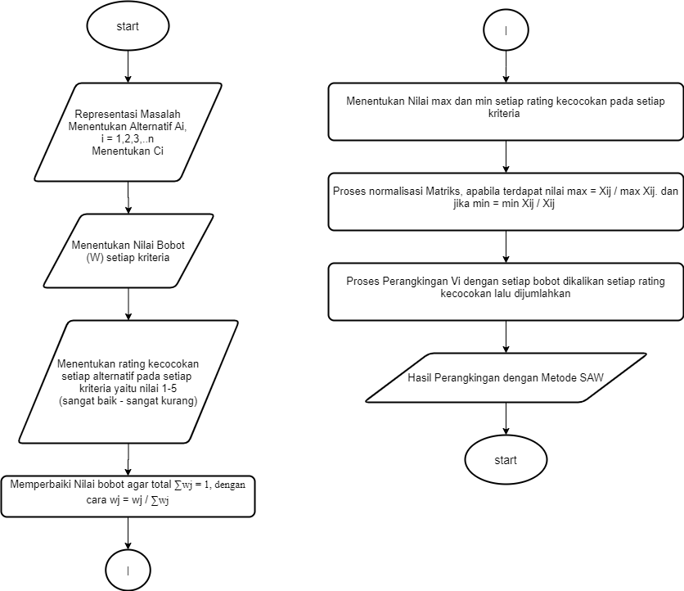

**Gambar 3.1 Flowchart Metode SAW**

1. Menentukan kriteria dan alternative
2. Menentukan nilai bobot setiap kriteria
3. Penilai mengisi rating / nilai kecocokan setiap alternative pada setiap kriteria dengan menjawab pertanyaan (nilai 1-5)
4. Perbaikan bobot pada setiap kriteria, dengan cara nilai bobot / jumlah total nilai bobot yang harus menghasilkan total nilai bobot = 1
5. Menentukan nilai max (kriteria benefit) dan nilai min (kriteria cost) Lalu dibuatnya matriks normalisasi dengan rumus, , Jika *j* adalah atribut keberuntungan (*benefit*) dan , jika *j* adalah atribut biaya (*cost*)
6. Melakukan proses perankingan dengan cara mengalikan matriks ternormalisasi (R) dengan nilai bobot (W).
7. Menentukan nilai preferensi untuk setiap alternatif (Vi) dengan cara menjumlahkan hasil kali antara matriks ternormalisasi (R) dengan nilai bobot (W). Nilai Vi yang lebih besar mengindikasikan bahwa alternatif Ai lebih terpilih

### **3.2.2 Flowchart Metode WP**

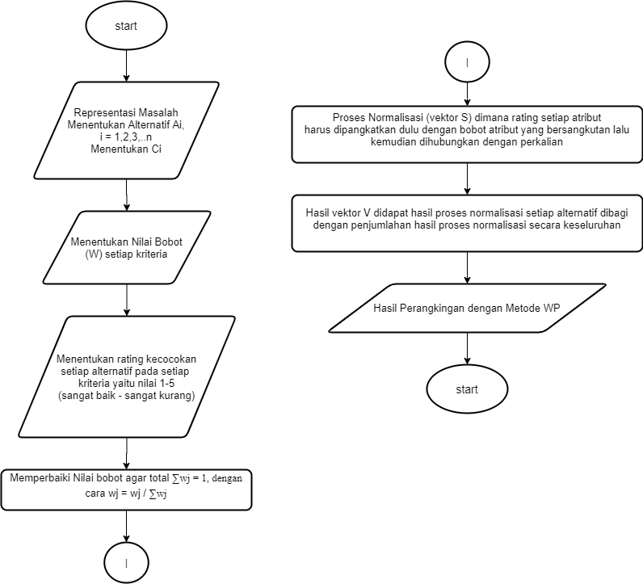

**Gambar 3 2 Flowchart Metode WP**

1. Menentukan kriteria dan alternative
2. Menentukan nilai bobot setiap kriteria
3. Penilai mengisi rating / nilai kecocokan setiap alternative pada setiap kriteria dengan menjawab pertanyaan (nilai 1-5)
4. Perbaikan bobot pada setiap kriteria, dengan cara nilai bobot / jumlah total nilai bobot yang harus menghasilkan total nilai bobot = 1
5. Menghitung vector Si, dimana memangkatkan nilai setiap alternatif dengan masing-masing bobot yang telah diperbaiki
6. Menghitung vektor Vi, dengan melakukan pembagian antara hasil Vsi dengan jumlah seluruh Vsi.
7. Lalu hasilnya akan terlihat mana nilai Vi nya paling tinggi.

## **3.3 Analisis Data**

Analisis data pada sub bab ini difokuskan kepada perhitungan matematis secara manual. Sampel data yang diambil sebanyak 4 dosen (Teknik Elektro) dan 4 tendik (Perpustakaan).

### **3.1.1 Perhitungan Manual Dosen Metode *SAW***

Nilai dari setiap kriteria merupakan hasil penginputan data alternatif dosen yang sudah dikonversikan berdasarkan bobot kritera yang sudah ditentukan melalui proses perhitungan.

1. Menentukan nilai bobot

C1 = 15

C2 = 13

C3 = 13

C4 = 8

C5 = 10

C6 = 10

C7 = 8

C8 = 7

C9 = 8

C10 = 8

1. Menentukan rating kecocokan dari setiap alternative pada setiap kriteria

**Tabel 3.31 Rating Kecocokan Dari Setiap Alternatif Dosen Pada Setiap Kriteria Metode SAW**

|  |  |  |  |  |  |  |  |  |  |  |
| --- | --- | --- | --- | --- | --- | --- | --- | --- | --- | --- |
| **Dosen**  **(Alternatif)** | **Atribut** | | | | | | | | | |
| **C1** | **C2** | **C3** | **C4** | **C5** | **C6** | **C7** | **C8** | **C9** | **C10** |
| Deni (A1) | 4.1 | 4.4 | 4.8 | 3 | 1 | 3 | 2 | 2 | 3 | 5 |
| Idhar (A2) | 4.65 | 4.8 | 4.8 | 3 | 1 | 1 | 3 | 2 | 2 | 5 |
| Sultan (A3) | 4.8 | 4.4 | 4.4 | 3 | 1 | 3 | 1 | 1 | 1 | 5 |
| Dewi (A4) | 5 | 5 | 4.8 | 1 | 1 | 3 | 1 | 1 | 1 | 4 |

Matriks keputusan X, yang dibuat berdasarkan tabel 3.31 adalah sebagai berikut :

1. Perbaikan Nilai Bobot

1. Proses Normalisasi Matriks SAW

Jika *j* adalah atribut keberuntungan (*benefit*)

Jika *j* adalah atribut biaya (*cost*)

Pertama, matrix X dinormalisasi untuk menghitung nilai masing - masing kriteria berdasarkan kriteria yang diasumsikan sebagai kriteria keuntungan (*benefit*) dan kriteria biaya (*cost*) sebagai berikut:

Untuk Alternatif-1 (A1)

Untuk Alternatif-2 (A2)

Untuk Alternatif-3 (A3)

Untuk Alternatif-4 (A4)

Kedua, membuat matriks ternormalisasi R yang diperoleh dari hasil normalisasi matriks X sebagai berikut:

1. Proses Perangkingan

Selanjutnya akan dibuat perkalian matriks W * R dan penjumlahan hasil perkalian untuk memperoleh alternatif terbaik dengan melakukan perangkingan nilai terbesar sebagai berikut:

Hasil perankingan diperoleh : 𝑉1= 0.6664, 𝑉2 = 0.76, 𝑉3 = 0.8049 dan 𝑉4 = 0.8355. Nilai terbesar ada pada V4 sehingga alternatif A4 (Dewi) merupakan alternatif yang terpilih sebagai alternatif terbaik.

1. Peringkat 1 = Dewi
2. Peringkat 2 = Sultan
3. Peringkat 3 = Idhar
4. Peringkat 4 = Deni

### **3.1.2 Perhitungan Manual Dosen Metode *WP***

Nilai dari setiap kriteria merupakan hasil penginputan data alternatif dosen yang sudah dikonversikan berdasarkan bobot kritera yang sudah ditentukan melalui proses perhitungan.

1. Menentukan nilai bobot

C1 = 15

C2 = 13

C3 = 13

C4 = 8

C5 = 10

C6 = 10

C7 = 8

C8 = 7

C9 = 8

C10 = 8

1. Menentukan rating kecocokan dari setiap alternative pada setiap kriteria

**Tabel 3.32 Rating Kecocokan Dari Setiap Alternatif Dosen Pada Setiap Kriteria Metode WP**

|  |  |  |  |  |  |  |  |  |  |  |
| --- | --- | --- | --- | --- | --- | --- | --- | --- | --- | --- |
| **Dosen**  **(Alternatif)** | **Atribut** | | | | | | | | | |
| **C1** | **C2** | **C3** | **C4** | **C5** | **C6** | **C7** | **C8** | **C9** | **C10** |
| Deni (A1) | 4.1 | 4.4 | 4.8 | 3 | 5 | 3 | 4 | 4 | 3 | 1 |
| Idhar (A2) | 4.65 | 4.8 | 4.8 | 3 | 5 | 5 | 3 | 4 | 4 | 1 |
| Sultan (A3) | 4.8 | 4.4 | 4.4 | 3 | 5 | 3 | 5 | 5 | 5 | 1 |
| Dewi (A4) | 5 | 5 | 4.8 | 5 | 5 | 3 | 5 | 5 | 5 | 2 |

Matriks keputusan X, yang dibuat berdasarkan tabel 3.31 adalah sebagai berikut :

1. Perbaikan Nilai Bobot

1. Proses hitung Vektor S

Vektor S dihitung dengan memangkatkan nilai setiap alternatif dengan masing-masing bobot yang telah diperbaiki.

1. Proses hitung Vektor V

Vektor V dengan melakukan pembagian antara hasil Vsi dengan jumlah seluruh Vsi.

Hasil perangkingan diperoleh : 𝑉1= 0.2264, 𝑉2 = 0.2455, 𝑉3 = 0.2469 dan 𝑉4= 0.2812. Nilai terbesar ada pada V4 sehingga alternatif A4 (Dewi) merupakan alternatif yang terpilih sebagai alternatif terbaik.

1. Peringkat 1 = Dewi
2. Peringkat 2 = Sultan
3. Peringkat 3 = Idhar
4. Peringkat 4 = Deni

### **3.1.3 Perhitungan Manual Tendik Metode SAW**

Nilai dari setiap kriteria merupakan hasil penginputan data alternatif tendik yang sudah dikonversikan berdasarkan bobot kritera yang sudah ditentukan melalui proses perhitungan.

1. Menentukan Nilai Bobot

C1 = 15

C2 = 20

C3 = 20

C4 = 15

C5 = 15

C6 = 15

1. Menentukan rating kecocokan dari setiap alternative pada setiap kriteria

**Tabel 3.33 Rating Kecocokan Dari Setiap Alternatif Tendik Pada Setiap Kriteria Metode SAW**

|  |  |  |  |  |  |  |
| --- | --- | --- | --- | --- | --- | --- |
| **Tendik (Alternatif)** | **Atribut** | | | | | |
| **C1** | **C2** | **C3** | **C4** | **C5** | **C6** |
| Aul (A1) | 1.8333 | 3.6 | 4 | 4 | 4 | 4.2 |
| Amel (A2) | 1.6667 | 3.4 | 4 | 4 | 3.25 | 4.2 |
| Ucup (A3) | 1.1667 | 4.4 | 3.8 | 4 | 4.25 | 3.8 |
| Novi (A4) | 1.6667 | 4 | 4.8 | 4.75 | 4.75 | 4.2 |

Matriks keputusan X, yang dibuat berdasarkan tabel 3.33 adalah sebagai berikut :

1. Perbaikan Nilai Bobot

1. Proses Normalisasi Matriks SAW

Jika *j* adalah atribut keberuntungan (*benefit*)

Jika *j* adalah atribut biaya (*cost*)

Pertama, matrix X dinormalisasi untuk menghitung nilai masing - masing kriteria berdasarkan kriteria yang diasumsikan sebagai kriteria keuntungan (*benefit*) dan kriteria biaya (*cost*) sebagai berikut:

Untuk Alternatif-1 (A1)

Untuk Alternatif-2 (A2)

Untuk Alternatif-3 (A3)

Untuk Alternatif-4 (A4)

Kedua, membuat matriks ternormalisasi R yang diperoleh dari hasil normalisasi matriks X sebagai berikut:

1. Proses Perangkingan

Selanjutnya akan dibuat perkalian matriks W * R dan penjumlahan hasil perkalian untuk memperoleh alternatif terbaik dengan melakukan perangkingan nilai terbesar sebagai berikut:

Hasil perankingan diperoleh : 𝑉1= 0.7021, 𝑉2 = 0.6788, 𝑉3 = 0.7783 dan 𝑉4 = 0.7868. Nilai terbesar ada pada V4 sehingga alternatif A4 (Novi) merupakan alternatif yang terpilih sebagai alternatif terbaik.

1. Peringkat 1 = Novi
2. Peringkat 2 = Ucup
3. Peringkat 3 = Aul
4. Peringkat 4 = Amel

### **3.1.4 Perhitungan Manual Tendik Metode *WP***

Nilai dari setiap kriteria merupakan hasil penginputan data alternatif tendik yang sudah dikonversikan berdasarkan bobot kritera yang sudah ditentukan melalui proses perhitungan.

1. Menentukan nilai bobot

C1 = 15

C2 = 20

C3 = 20

C4 = 15

C5 = 15

C6 = 15

1. Menentukan rating kecocokan dari setiap alternative pada setiap kriteria

**Tabel 3.34 Rating Kecocokan Dari Setiap Alternatif Tendik Pada Setiap Kriteria Metode SAW**

|  |  |  |  |  |  |  |
| --- | --- | --- | --- | --- | --- | --- |
| **Tendik (Alternatif)** | **Atribut** | | | | | |
| **C1** | **C2** | **C3** | **C4** | **C5** | **C6** |
| Aul (A1) | 4.1667 | 3.6 | 4 | 4 | 4 | 4.2 |
| Amel (A2) | 4.3333 | 3.4 | 4 | 4 | 3.25 | 4.2 |
| Ucup (A3) | 4.8333 | 4.4 | 3.8 | 4 | 4.25 | 3.8 |
| Novi (A4) | 4.3333 | 4 | 4.8 | 4.75 | 4.75 | 4.2 |

Matriks keputusan X, yang dibuat berdasarkan tabel 3.33 adalah sebagai berikut :

1. Perbaikan Nilai Bobot

1. Proses hitung Vektor S

Vektor S dihitung dengan memangkatkan nilai setiap alternatif dengan masing-masing bobot yang telah diperbaiki.

1. Proses hitung Vektor V

Vektor V dengan melakukan pembagian antara hasil Vsi dengan jumlah seluruh Vsi.

Hasil perangkingan diperoleh : 𝑉1= 0.2419, 𝑉2 = 0.2332, 𝑉3 = 0.2533 dan 𝑉4= 0.2714. Nilai terbesar ada pada V4 sehingga alternatif A4 (Novi) merupakan alternatif yang terpilih sebagai alternatif terbaik.

1. Peringkat 1 = Novi
2. Peringkat 2 = Ucup
3. Peringkat 3 = Aul
4. Peringkat 4 = Amel

## **3.4 *Use Case Diagram***

*Use case* mendeskripsikan sebuah interaksi antara satu atau lebih aktor dengan sistem. *Use case* digunakan untuk mengetahui fungsi apa saja yang ada di dalam sebuah sistem dan siapa saja yang berhak menggunakan fungsi-fungsi itu. Berikut ini adalah gambar *use case* *diagram*:

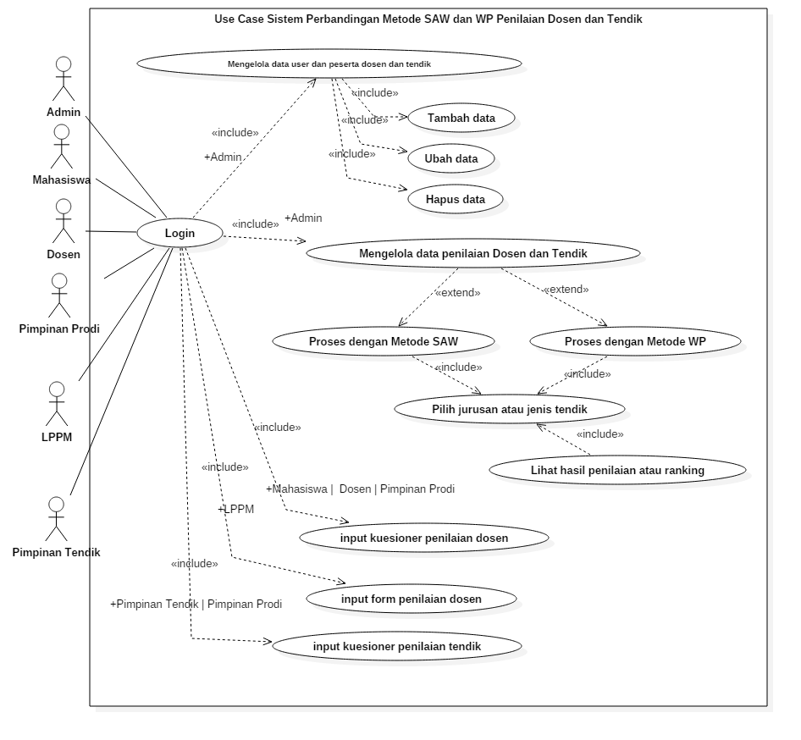**Gambar 3.3 Use Case Diagram Aplikasi Perbandingan Metode SAW dan WP Penilaian Dosen dan Tendik**

Gambar 3.3 merupakan *use case* dari Aplikasi Perbandingan Metode SAW dan WP Penilaian Dosen dan Tendik. Berikut penjelasannya:

1. ***Login***

Login merupakan proses yang harus dilakukan oleh user (admin, mahasiswa, dosen, pimpinan, dan LPPM) untuk menggunakan aplikasinya. Untuk user (admin) setelah melakukan login, dapat mengelola data user dan memproses penilaian dosen dan tendik. Sedangkan untuk user (mahasiswa, dosen, pimpinan, dan LPPM) dapat melakukan penilaian dosen (mahasiswa, dosen, pimpinan prodi) dan penilaian tendik (pimpinan tendik).

1. **Mengelola Data *User* dan Peserta Dosen / Tendik**

Tahap ini merupakan tahapan yang hanya dapat dilakukan oleh admin. Pada tahapan ini admin dapat melakukan 1) Tambah Data User, pada bagian ini admin bertugas untuk menambahkan user yang ingin menggunakan aplikasi. 2) Ubah Data User, pada bagian ini admin bertugas mengubah data user jika mengalami kesalahan. 3) Hapus Data User, pada bagian ini admin bertugas untuk menghapus data user.

1. **Mengelola Penilaian Dosen dan Tendik**

Tahap ini merupakan tahapan yang hanya dapat dilakukan oleh admin. Pada tahapan ini admin dapat melakukan perhitungan atau memproses data penilaian Dosen atau Tendik menggunakan metode 1) SAW dan 2) WP. Setelah memilih salah satu metode, tahap selanjutnya memilih jurusan atau jenis tendik yang akan dihitung. Lalu hasilnya akan adalah urutan ranking dosen atau tendik sesuai jurusan atau jenis tendik.

## **3.5 Perancangan Antarmuka (*Interface*)**

Perancangan antarmuka digunakan agar mempermudah bagi pemakai (*user*), dimana tujuan perancangan antar muka ini agar aplikasi yang telah dibuat terlihat sederhana dan mudah dimengerti. Pada bagian ini, penulis akan memaparkan beberapa tata letak (*layout*) untuk antarmuka pengguna pada sistem ini. Berikut adalah perancangan antarmuka/ *interface* pada Aplikasi Perbandingan Metode SAW dan WP Penilaian Dosen dan Tendik: